**LA CONSONANTE “P”**

**PAPÁ PÁJARO**

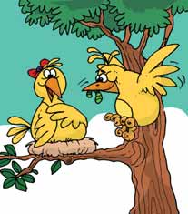 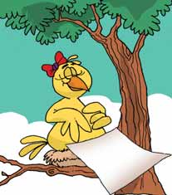

La mamá pájara incuba huevos Papá pájaro lleva la comida.

.

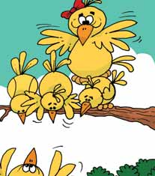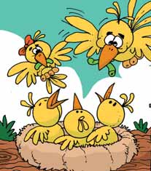

Entre los dos cuidan a sus hijos. Los animan a volar.

**ACTIVIDADES**

**Responde oralmente.**

* ¿Quién incuba huevos?
* ¿Quién lleva la comida?
* ¿Quién cuida a los hijitos: el papá, la mamá o los dos?

Pepe es papá.





**pa**pá

pa - pa

 Pa – pe – pi – po – pu

**Lee y pinta.**

papá pipa pomo

**Pinta y completa la letra que falta con letras móviles.**

p

u

o

i

e

a

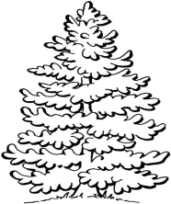

o

n

l

a

t

o

o

v

a

m

|  |  |  |  |  |  |  |
| --- | --- | --- | --- | --- | --- | --- |
| **p** | **u** | **ñ** | **o** | **a** | **m** | **a** |
| **n** | **p** | **e** | **s** | **a** | **s** | **a** |
| **s** | **u** | **a** | **s** | **a** | **n** | **a** |
| **p** | **a** | **p** | **i** | **d** | **a** | **m** |
| **r** | **o** | **s** | **p** | **u** | **m** | **a** |

**Lee las palabras escritas, búscalas en la sopa de letras y enciérralos.**

* puño
* pesa
* puma
* papi

**Completa estas palabras con pa, pe, pi, po o pu.**

___to

___lota

___ra

**Colorea el nombre que corresponde a cada figura y luego colorea.**

|  |  |  |
| --- | --- | --- |
|  |  | pomo |
|  | mapa |
|  | papi |

|  |  |  |
| --- | --- | --- |
|  |  | pima |
|  | pipa |
|  | pino |

|  |  |  |
| --- | --- | --- |
|  |  | puma |
|  | mapa |
|  | pomo |

|  |  |  |
| --- | --- | --- |
|  |  | mina |
|  | pipa |
|  | Pipo |

|  |  |  |
| --- | --- | --- |
|  |  | mono |
|  | pavo |
|  | gallina |

|  |  |  |
| --- | --- | --- |
|  |  | puma |
|  | pepa |
|  | papi |

|  |  |  |
| --- | --- | --- |
|  |  | puma |
|  | pato |
|  | pito |

|  |  |  |
| --- | --- | --- |
|  |  | pata |
|  | pito |
|  | pomo |

**Lee**

Mi papá me ama.

Papá ama a mamá.

Amo a mi papá.

**Relaciona**

Pipo

Pepe

papi

Pía

pipa

pepa

Popi

Pepe

papi

Pipo

pepa

Popi

pipa

Pía